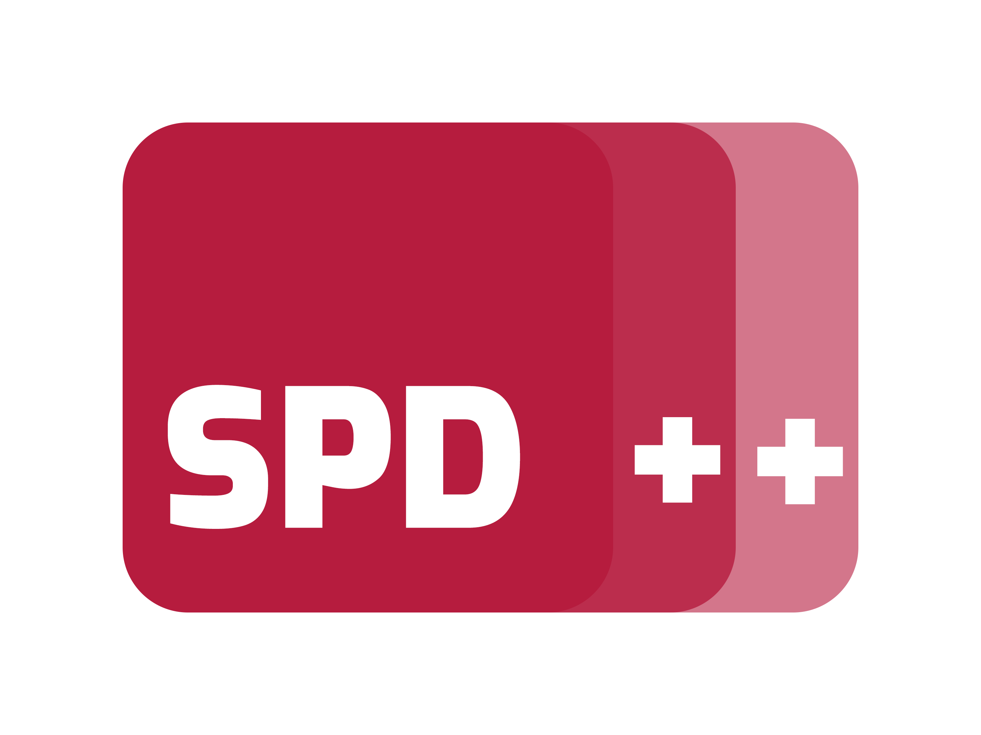

SPD++ Änderungsanträge  
für den Leitantrag  
des SPD-Parteivorstands  
zum ordentlichen Bundesparteitag 2017

Der SPD-Parteivorstand hat am 27. November einstimmig das Arbeitsprogramm zur Erneuerung der SPD für den kommenden Bundesparteitag beschlossen.

Wir als SPD++ begrüßen es sehr, dass die SPD weiblicher und digitaler werden soll.

Das ist der richtige Weg, aber wir brauchen noch mehr Mut. Deshalb muss das Arbeitsprogramm der SPD noch verbessert werden. Dazu haben wir auf den folgenden Seiten Änderungsanträge formuliert, die die nicht berücksichtigten Anliegen von SPD++ verankern sollen.

Bitte diskutiert die Änderungsanträge in euren Gliederungen und reicht sie bis zum 3. Dezember 2017, 24 Uhr unter antragskommission@spd.de ein. Lasst uns die SPD gemeinsam vielfältiger, offener, weiblicher und jünger machen!

Das Team von SPD++

Ersetze S. 17, Zeile 2-3 „dabei gleichzeitig eine Bestandsanalyse vorzunehmen, um ein klares Bild von den Erwartungen unserer Mitglieder zu bekommen” durch

„zudem eine regelmäßige Bestandsanalyse vorzunehmen, um ein klares Bild von den Erwartungen unserer Mitglieder zu bekommen und Daten über berufliche Hintergründe und Positionen, Interessen, Spezialwissen, zivilgesellschaftliche Vernetzung oder Zeitbudgets der Mitgliederbasis zu ermitteln und den Gliederung zur Verfügung zu stellen.“

Füge ein S. 17, Zeile 20 nach Satzende:

„Dazu zählt beispielsweise auch, dass Ortsvereine für alle Mitglieder Teilhabe ermöglichen und regelmäßig parteioffen und mit einer planbaren Anfangs- und Endzeit tagen, um so vielen Mitgliedern wie möglich ein dauerhaftes Engagement in den Strukturen zu ermöglichen.”

Füge ein S. 17, Zeile 41 nach Satzende:

„Wir wollen dafür sorgen, dass unsere Mandats- und FunktionsträgerInnen vielfältiger, weiblicher und jünger werden. Dazu wollen wir sowohl eine Quote von Mitgliedern unter 35 Jahren als auch festgeschriebene Neubesetzungen von Delegiertenlisten für die Landes- und Bundesebene einführen. Die statutarische Umsetzung erfolgt auf dem nächsten ordentlichen Bundesparteitag.”

Ersetze S. 19 Z. 39-41 nach Satzende durch:

„Die Themenforen erhalten ein Antragsrecht auf dem Parteitag und dürfen ordentliche Delegierte entsenden. Ein Vorschlag über deren Anzahl und ein Verfahren zur Wahl dieser Delegierten wird vom Parteivorstand erarbeitet und dem nächsten ordentlichen Parteitag vorgelegt.”

Füge ein S. 21, Z. 20 nach Satzende:

„Dazu führen wir eine Jugendquote für Mitglieder unter 35 Jahren von 25 Prozent für die Gremien der Bundes- und Landesebene ein und garantieren jeden fünften Listenplatz für Bundes-, Landes- und Europawahlen für diese Zielgruppe.”